**系**

**统**

**服**

**务**

**合**

**同**

客户名称：北京创联致信科技有限公司

合同序号：QGB-BJ-2019030125880

服务地址：北京市海淀区中关村永泰创新园A201号

**购买方（以下简称“甲方”）：北京创联致信科技有限公司**

**服务方（以下简称“乙方”）：成都云积木软件有限公司**

根据《中华人民共和国合同法》及相关法律法规的规定，在平等、自愿、共赢的基础上，经甲、乙双方友好协商，就企管宝平台系统事宜达成共识，并形成协议共同遵守。协议内容如下：

|  |  |  |  |  |  |
| --- | --- | --- | --- | --- | --- |
| **产品名称** | **人数限制** | **使用期限** | **数量** | **单价** | **金额** |
| 基础平台费用（详见附件三、标准功能清单） | 不限 | 永久 | 1套 | 50,000元/套 | 50,000元 |
| 项目管理模块实施及调整费用（详见附件二、调整功能清单） | -- | -- | -- | 30,000元 |
| **合计（含税6%）：** | | | | | 80,000元 |
| **服务说明** | | | | | |
| 服务项目 | 详细介绍 | | | | 金 额 |
| 使用培训 | 提供免费系统部署及管理员和用户培训 | | | | 免　费 |
| 系统维护 | 软件BUG修复及维护 | | | | 免　费 |
| 系统升级 | 系统版本升级 | | | | 免　费 |
| 远程协助 | 软件使用指导或者软件咨询服务 | | | | 免　费 |
| 工时费 | 后期系统需要我司增加工作内容时的工时费标准 | | | | 1,200元/人.天 |
| 上门服务费 | 系统交付后我司上门的服务费 | | | | 800元/人.天 |
| **部署方式** | | | | | |
| 本地部署 | 乙方将系统部署在甲方指定的本地服务器或云服务器上，由甲方完全掌握服务器及系统的数据。 | | | | |

1. **服务内容、合同金额**
2. **支付**

2.1支付方式：上述合同金额甲方分三期支付；

2.1.1一期款：合同签订后的3天内，甲方向乙方支付合同金额的60%，即48,000元（大写：肆万捌仟圆整），乙方在收到甲方款项后启动标准系统交付（部署）、表单收集整理工作并签订《需求确认单》；

2.1.2二期款：乙方根据《需求确认单》完成调整，经双方核对无误，视为系统交付；系统交付后的7天内，甲方向乙方支付合同金额的30%，即24,000元（大写:贰万肆仟圆整）。

2.1.3三期款：系统交付30天内，甲方向乙方支付合同金额的10%，即8,000元（大写:捌仟圆整）。

2.2支付途径：甲方以转账方式向乙方支付款项。乙方账户信息如下：

开 户 行：中国工商银行成都驿泉路支行

开户名称：成都云积木软件有限公司

账 号：4402234109100030775

收件地址：成都市龙泉驿区成龙大道二段988号东能中心2栋22楼1号

收 件 人：朱洪兰  （15928450658 ）

2.3 开票：乙方收到甲方款项后的3天内向甲方开具同等金额的税率为6%的增值税专用发票。甲方开票信息如下：

单 位 名 称：北京创联致信科技有限公司

纳税人识别号： 91110108596007659D

收 件 地 址： 北京市海淀区永泰中路25号A座202 82746952

开户银行： 中国民生银行北京东二环支行

银行账户：0148012830000756

收件人电话： 蔡建/13811719245

1. **服务安排**

3.1乙方收到一期款项后的3个工作日内交付标准系统，并安装（部署）到甲方指定服务器；

3.2安装完成次日起，乙方收集整理甲方《附件二、调整功能清单》范围内的需求，双方另行确认《**需求确认单**》；

3.3正常情况下，乙方于收到双方已经确认的**《需求确认单》**后的35个工作日内调整完成，若甲方原因影响进度的，顺延调整周期。

1. **双方权利和义务**

**4.1甲方权利、义务**

4.1.1按时向乙方支付款项；

4.1.2指定对接人，负责对接交付(部署)、验收、调整需求整理及确认等工作；

4.1.3向乙方技术咨询、学习；提出产品建议、意见；

4.1.4提供符合需求的服务器；

4.1.4.1服务器配置不低于：CPU双核（缓存1G）、内存8G、带宽3M（固定IP）；

4.1.4.2服务器操作系统：windows2008/R2/64位及以上操作系统；

4.1.4.3服务器准备日期：合同签订后2个工作日内准备就绪；

4.1.5甲方享有系统永久使用权；

4.1.6享有产品交付后的各类服务；

4.1.7提供符合要求的接口。

**4.2 乙方权利、义务**

4.2.1根据约定服务内容，按时交付系统；

4.2.2向甲方提出服务内容的建议和意见；

4.2.3对甲方提供免费人员培训；

4.2.4为甲方提供产品交付后的各类服务（免费服务包括：提供软件电话与远程处理问题与咨询服务，软件如果出现问题的上门服务，软件BUG修复及维护）；

4.2.5按时向甲方收取款项。

1. **特别约定**

5.1甲方需要乙方对接其他软件的，仅支持HTTP的REST和WebService两种类型；

5.2系统服务过程中，因其它原因导致可能延迟付款或延迟交付的，经双方协商一致后可另行约定时间；

5.3甲乙双方约定的服务项目仅限中文简体格式；

5.4《需求确认单》确认后，乙方调整过程中，甲方不对调整需求做任何形式修改、增加、删减；若因甲方确实需要的，双方另行协商费用和调整时间。

1. **违约责任**

6.1甲方未能按时支付款项，导致系统不能正常交付、不能正常使用、数据丢失的，一切责任及损失与乙方无关，甲方自行承担；

6.2甲方正常支付款项、配合乙方工作，乙方未能正常交付软件的，每延迟1个工作日即支付200元罚金，延迟超过10个工作日的，甲方可要求解除合同，并要求乙方退还已付款项；

6.3合同生效后，如果一方要求解除合同未达成一致意见的，违约方需向守约方支付合同金额的30%作为违约金。

1. **反商业贿赂条款**

甲乙双方都清楚并愿意严格遵守《中华人民共和国反商业贿赂的法律》规定，双方都清楚任何形式的贿赂和贪污行为都将触犯法律，并将受到法律的严惩。

1. **不可抗力**

8.1 “不可抗力”指超出本协议双方控制范围、无法预见、无法避免或无法克服、使得本协议一方部分或者完全不能履行本协议的事件。这类事件包括但不限于地震、台风、洪水、火灾、战争、罢工、暴动、政府行为、法律规定或其适用的变化，或者其他任何无法预见、避免或者控制的事件，包括在国际商务实践中通常被认定为不可抗力的事件；

8.2 不可抗力的后果；

8.2.1 如果发生不可抗力事件，一方在本协议项下受不可抗力影响的义务，在不可抗力造成的延误期间自动中止，并且其履行期限应自动延长，延长周期为中止的周期，该方无须为此遭受惩罚或承担责任；

8.2.2提出受不可抗力影响的一方应及时书面通知另一方，并且在随后的15天内向另一方提供不可抗力发生以及持续期间的充分证据。提出受不可抗力影响的一方还应尽一切合理的努力排除或减小不可抗力的影响；

8.2.3发生不可抗力，双方应立即进行磋商，寻求一项公正的解决方案，并且要尽一切合理的努力将不可抗力的影响降至最小；

1. **合同变更与终止**

9.1非经双方协商一致，并以书面形式确定变更内容，任何一方不得对本协议进行任何变更；前述确定变更内容的书面形式亦构成本协议的一部分；

9.2除本协议另有规定外，甲乙双方有违反本协议规定事项，经守约方以书面通知后十日内仍未采取任何补救措施的，守约方得随时终止本协议，并要求违约方赔偿其损失；

9.3任一方进入解散、清算、破产程序的，另一方有权终止本协议；

1. **其它**

10.1双方确定，因履行本合同所产生的开发成果及其相关知识产权权利100%归乙方所有，甲方享有使用权；

10.2本合同未尽事宜，可以补充协议的形式说明；

10.3甲乙双方因本合同约定发生争议，应提交甲方所在地有管辖权的人民法院通过诉讼方式解决，败诉方应当承担对方相应的律师费和诉讼费用；

10.4本合同一式二份，甲、乙双方各持一份，双方盖章后有效，乙方收到甲方一期款本合同正式生效。

-------------------------------------------------------------------------------------------

**以下为签字信息，无正文！**

**本页为签字页！**

甲方(盖章)：北京创联致信科技有限公司

甲方代表： 蔡建

联系邮箱：

联系电话：13811719245

签订日期：2019年03月12日

乙方（盖章）：成都云积木软件有限公司

乙方代表：王杨治/系统实施顾问

联系邮箱：wangyangzhi@qiguanbao.com

联系电话：13541280631

签订日期：2019年03月12日

**附件一、《系统设计图》**

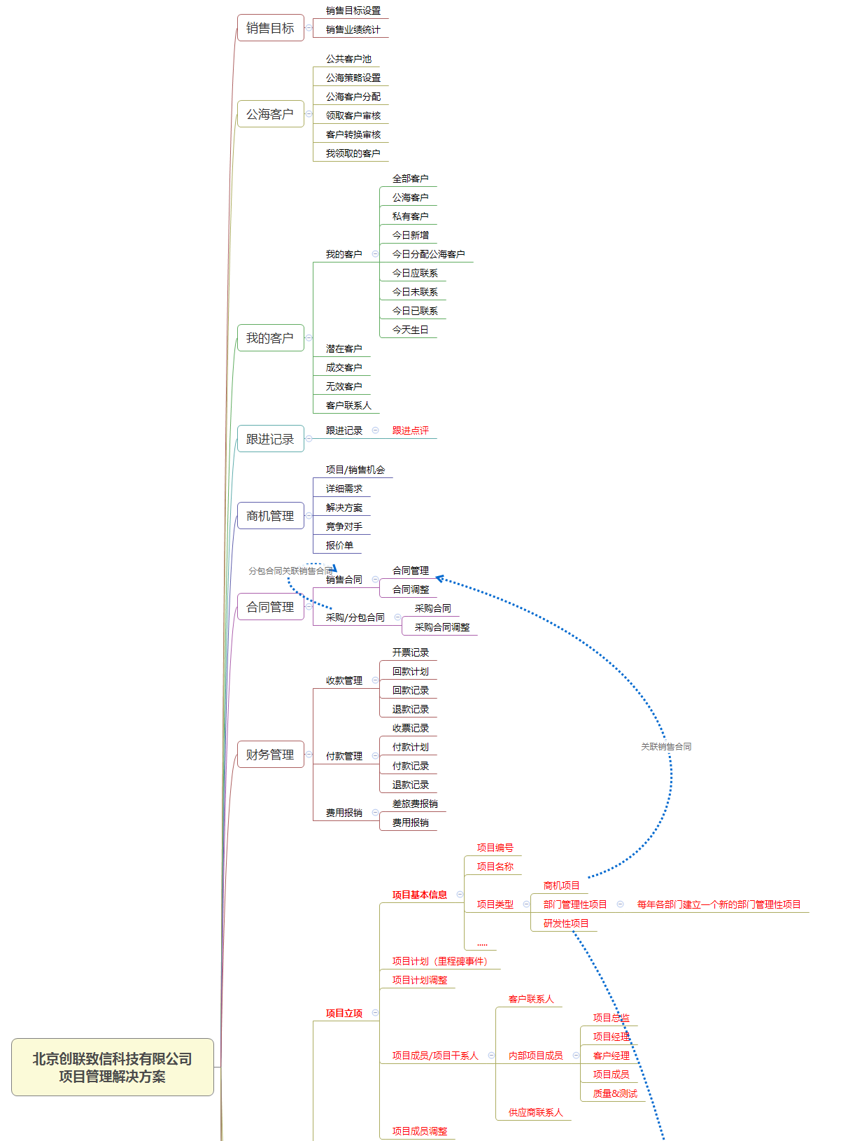

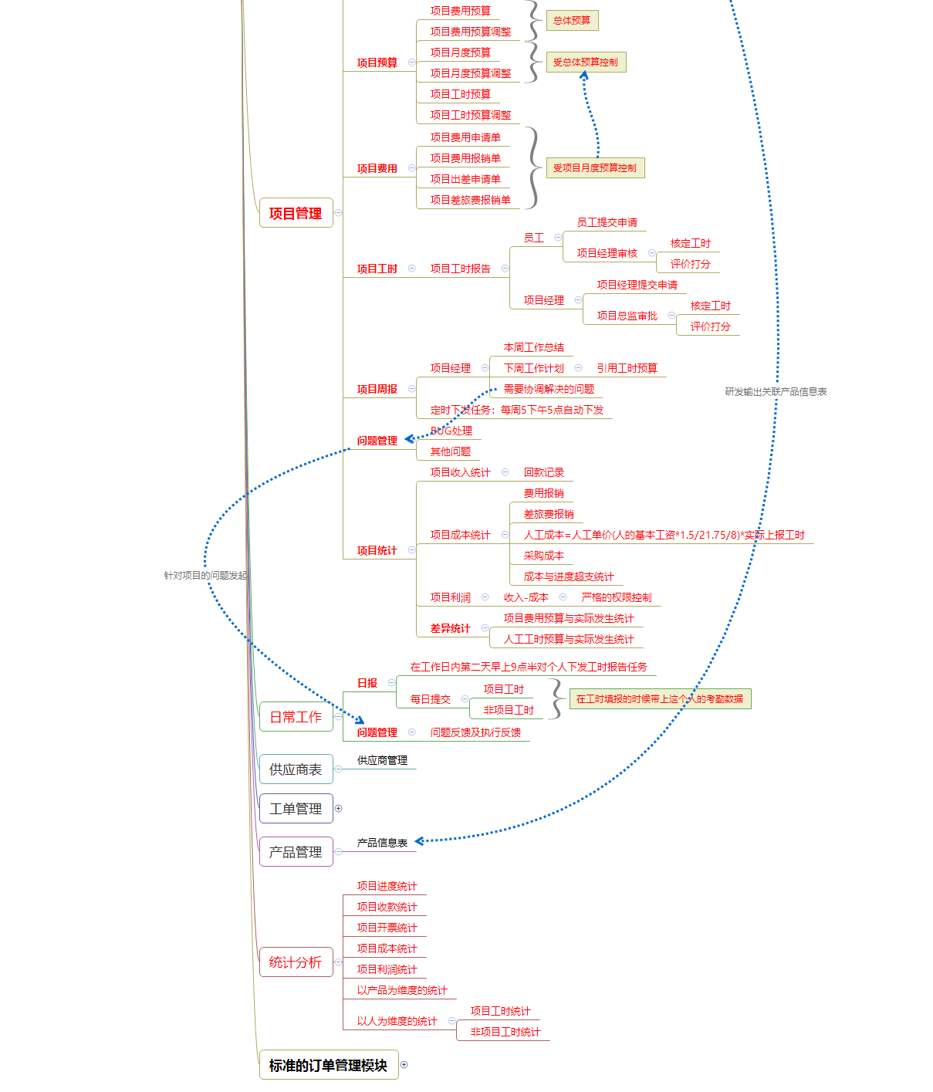

**注：红色部分需要按客户的实际需求进行调整，其余用系统标准功能。**

**附件二、《调整功能清单》**

|  |  |  |  |  |
| --- | --- | --- | --- | --- |
| 项目管理 | 项目立项 | 项目基本信息 | 项目编号 |  |
| 项目名称 |  |
| 项目类型 | 商机项目 |
| 部门管理性项目 |
| 研发性项目 |
| 项目计划（里程碑事件） |  |  |
| 项目计划调整 |  |  |
| 项目成员/项目干系人 | 客户联系人 |  |
| 内部项目成员 | 项目总监 |
| 项目经理 |
| 客户经理 |
| 项目成员 |
| 质量&测试 |
| 供应商联系人 |  |
| 项目成员调整 |  |  |
| 项目预算 | 项目费用预算 |  |  |
| 项目费用预算调整 |  |  |
| 项目月度预算 |  |  |
| 项目月度预算调整 |  |  |
| 项目工时预算 |  |  |
| 项目工时预算调整 |  |  |
| 总体预算 |  |  |
| 受总体预算控制 |  |  |
| 项目费用 | 项目费用申请单 |  |  |
| 项目费用报销单 |  |  |
| 项目出差申请单 |  |  |
| 项目差旅费报销单 |  |  |
| 受项目月度预算控制 |  |  |
| 项目工时 | 项目工时报告 | 员工 | 员工提交申请 |
| 项目经理审核 |
|
| 项目经理 | 项目经理提交申请 |
| 项目总监审批 |
|
| 项目周报 | 项目经理 | 本周工作总结 |  |
| 下周工作计划 | 引用工时预算 |
| 需要协调解决的问题 |  |
| 定时下发任务：每周5下午5点自动下发 |  |  |
| 问题管理 | BUG处理 |  |  |
| 其他问题 |  |  |
| 项目统计 | 项目收入统计 | 回款记录 |  |
| 项目成本统计 | 费用报销 |  |
| 差旅费报销 |  |
| 人工成本=人工单价(人的基本工资*1.5/21.75/8)*实际上报工时 |  |
| 采购成本 |  |
| 成本与进度超支统计 |  |
| 项目利润 | 收入-成本 |  |
| 差异统计 | 项目费用预算与实际发生统计 |  |
| 人工工时预算与实际发生统计 |  |

|  |  |  |  |
| --- | --- | --- | --- |
| 日常工作 | 日报 | 在工作日内第二天早上9点半对个人下发工时报告任务 | |
| 每日提交 | 项目工时 |
| 非项目工时 |
| 在工时填报的时候带上这个人的考勤数据 |
| 问题管理 | 问题反馈及执行反馈 |  |
| 统计分析 | 项目进度统计 |  |  |
| 项目收款统计 |  |  |
| 项目开票统计 |  |  |
| 项目成本统计 |  |  |
| 项目利润统计 |  |  |
| 以产品为维度的统计 |  |  |
| 以人为维度的统计 | 项目工时统计 |  |
| 非项目工时统计 |  |

**附件三、《标准功能清单》**

|  |  |  |  |
| --- | --- | --- | --- |
| **公海客户** | 公共客户池 | | |
| 公海策略设置 | | |
| 公海客户分配 | | |
| 领取客户审核 | | |
| 客户转换审核 | | |
| 我领取的客户 | | |
| **我的客户** | 我的客户 | | |
| 潜在客户 | | |
| 成交客户 | | |
| 无效客户 | | |
| 客户详情 | | 客户联系人 |
| 收货地址 |
| **跟进记录** | 跟进记录 | | |
| 邮件记录 | | |
| 短信记录 | | |
| **商机管理** | 项目/销售机会 | | |
| 详细需求 | | |
| 解决方案 | | |
| 竞争对手 | | |
| 报价单 | | |
| **合同管理** | 销售合同 | | 合同管理 |
| 合同调整 |
| 采购合同 | | 采购合同 |
| 采购合同调整 |
| **财务管理** | 收款管理 | | 开票记录 |
| 回款计划 |
| 回款记录 |
| 退款记录 |
| 付款管理 | | 收票记录 |
| 付款计划 |
| 付款记录 |
| 退款记录 |
| 费用报销 | | 差旅费报销 |
| 费用报销 |
| **订单管理** | 订单管理 | | 销售订单 |
| 内部订单 |
| MRP分析 | | 物资需求统计 |
| 物资缺口统计 |
| 订单发货建议 |
| 采购管理 | | 采购计划 |
| 采购询价单 |
| 采购合同 |
| 采购合同调整 |
| 交期计划 |
| 入库管理 | | 入库单 |
| 供应商退货单 |
| 不良品处理单 |
| 出库管理 | | 出库单 |
| 客户退货单 |
| 不良品处理单 |
| 库存管理 | | 库存统计 |
| 入库流水 |
| 出库流水 |
| 报损单 |
| 报溢单 |
| 调拨单 |
| 待调入统计 |
| 借货单 |
| 归还单 |
| 物流管理 | | 基础设置 |
| 物流跟踪 |
| 基础设置 | | 仓库管理 |
| 发货地址 |
| 运费设置 |
| **预约管理** | 排班日历 | | |
| 预约审核 | | |
| **工单管理** | 预约审核 | | |
| 售后工单 | | |
| 待处理 | | |
| 处理中 | | |
| 已处理 | | |
| **供应商表** | 供应商管理 | | |
| **产品管理** | 产品类别 | | |
| 产品管理 | | |
| 价格策略 | | |
| **公告通知** | 公告通知 | | |
| **流程中心** | 待处理流程 | | |
| 抄送我的流程 | | |
| 我发起的流程 | | |
| 我处理过的流程 | | |
| 查询所有流程 | | |
| 行政管理 | 出差申请单 | |
| 公章用印申请单 | |
| 公文发布审批单 | |
| 酒店预定申请单 | |
| 餐厅预定申请单 | |
| 名牌制作申请 | |
| 会议室申请 | |
| 人事管理 | 员工请假申请单 | |
| 员工加班申请表 | |
| 招聘需求表 | |
| 培训需求表 | |
| 试用期员工转正审批表 | |
| 调薪申请单 | |
| 员工离职申请表 | |
| 辞职申请表 | |
| 辞退申请表 | |
| 离职人员面谈表 | |
| 员工离职交接表 | |
| 绩效考核任务单 | |
| **呼叫中心** | 呼叫中心管理 | | |
| **行政管理** | 车辆管理 | 车辆档案表 | |
| 车辆使用申请 | |
| 加油记录 | |
| 规费记录 | |
| 维修记录 | |
| 保养记录 | |
| 违章记录 | |
| 事故处理 | |
| 年检记录 | |
| 保险记录 | |
| 办公用品管理 | 办公用品表 | |
| 采购记录 | |
| 入库记录 | |
| 出库记录 | |
| 退库记录 | |
| 档案管理 | 档案管理表 | |
| 借出记录 | |
| 归还记录 | |
| 交接记录 | |
| 会议室管理 | 会议室设置 | |
| 会议室预定 | |
| 会议室统计 | |
| **人力资源** | 人员档案 | | |
| 劳动合同 | | |
| 工资管理 | | |
| 绩效考核 | | |
| **考勤打卡** | 考勤设置 | 打卡地点设置 | |
| 考勤班别设置 | |
| 考勤排班管理 | |
| 考勤统计 | 月度考勤统计 | |
| 考勤记录管理 | |
| 考勤机同步 | |
| **统计分析** | 员工工作统计 | | |
| 统计分析 | | |